Агент закупок «Авион»
Краткая инструкция: от открытия страницы до выгрузки итоговой таблицы

Суть
Агент считает потребность в материалах для плана производства: пользователь загружает оперативные Excel (график производства, остатки, график отгрузок), backend сопоставляет их со справочниками в папке data/aveon и отдаёт итоговый result.xlsx плюс риски логистики на сегодня.

Что где лежит

Загружает пользователь (каждый запуск)
- График производства — изделия и план выпуска по месяцам.
- Остатки — сколько номенклатуры уже есть на складе.
- График отгрузок — ожидаемые поступления по датам + данные для рисков логистики (сроки до МСК / МСК→Ростов).
Роли файлов агент определяет сам (по содержимому), вручную назначать не нужно.

Лежит в data/aveon (справочники, не грузятся с UI)
- Сопоставление номенклатур.xlsx — связь: изделие из графика → номенклатура.
- Сокол Спецификация из 1с.xlsx — листы спецификаций: из чего состоит изделие (материалы и qty).
- Цены закупки за 2026_….xlsx — поставщик и цена по номенклатуре.
- Header.xlsx — шаблон колонок итогового result.xlsx (данные с 5-й строки).

Как связано
Изделие (график производства) → номенклатура (сопоставление) → лист спецификации → материалы → цена/поставщик + остаток → потребность и поступления по месяцам → result.xlsx.
Потребность: demand[месяц] = Σ (план_изделия[месяц] × qty_материала_из_спеки).

Пошагово: работа агента
1. Открыть страницу агента. В интерфейсе платформы — агент «Закупки · Авион».
2. Загрузить Excel. Перетащить или выбрать файлы: график производства, остатки, график отгрузок.
3. Нажать «Анализировать». Файлы уходят на backend (analyze-excel).
4. Определение ролей. Система помечает каждый файл: production_schedule / stock / shipment_schedule (и др.).
5. Изделия из графика. Читается таблица изделий и помесячные qty.
6. Сопоставление со спеками. Через файлы в data/aveon находится лист спецификации для каждого изделия.
7. Сбор материалов. Из спек собираются уникальные номенклатуры с привязкой к изделиям.
8. Цены и поставщики. Подставляются из справочника цен в data/aveon.
9. Остатки и потребность. Остатки — из файла пользователя; потребность считается по месяцам (формула выше).
10. Поступления и логистика. Из графика отгрузок — ожидаемые поступления по месяцам; контрольные точки логистики на сегодня (загрузка → МСК → таможня → Ростов).
11. Формирование result.xlsx. Таблица собирается по шаблону Header.xlsx.
12. Выгрузка результата. Браузер скачивает итоговый Excel; на экране — сводка и доска рисков логистики.

Блок-схема
Ниже — схема потока от открытия страницы до скачивания итога.
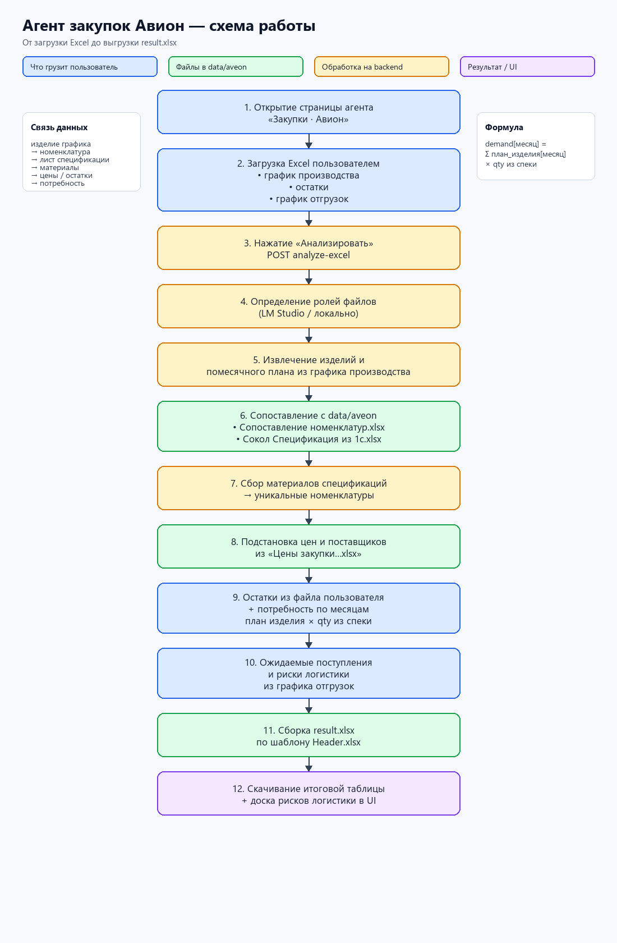
Рисунок. Поток работы агента закупок Авион

Короткий чеклист
- В data/aveon лежат актуальные: сопоставление, спецификации, цены, Header.
- Пользователь загрузил минимум график производства (желательно ещё остатки и отгрузки).
- После анализа скачан result.xlsx; при необходимости проверены риски логистики в UI.

